Pintos Project 2: User Program (2)

담당 교수 / 분반 : 김영재 교수님 / 1분반
이름 / 학번 : 송지훈 / 20201595
개발 기간 : 10.26 – 10.31

- 개발 목표
- 해당 프로젝트에서 구현할 내용을 간략히 서술
File system에 대한 system call을 구현한다. Create, open, filesize, read, write, seek, tell의 기능을 구현한다.
- 개발 범위 및 내용
  - 개발 범위
- 아래 각 항목을 구현해야 하는 이유, 혹은 구현 시 기대되는 결과를 간략히 서술
1. File Descriptor
Project 1의 내용에서 read나 write를 진행할 때 각각 fd가 STDIN과 STDOUT일 때의 경우에 대해서만 코드를 작성했다. 이는 file에 대한 정보를 읽고 쓰는 기능이 없는 것이다. 따라서 우리가 file을 열어서 해당하는 file을 다룰 때 해당하는 file에 대한 정보를 저장하고 있는 File descriptor가 필요하다. File descriptor를 구현해 각각의 파일에 대한 정보를 저장해 여러 file에 대한 작업을 가능하게 할 수 있다.
2. (이번 프로젝트에서 구현해야 하는) System Calls
위에서 설명했던 것과 같이 project 1의 read, write는 STDIN, STDOUT일 때만 기능했다. 이번 프로젝트에서는 file에 대한 입출력을 다루기 위해 fd값에 대한 입력과 출력을 기능하게 해야 한다. 따라서 이번에 구현해야 하는 system call은 read, write에 fd 작성기능 추가와 create, remove, open, close, seek, tell 등 파일 시스템에 기능을 수행하기 위한 system call을 구현해야 한다.
3. Synchronization in Filesystem
다수의 프로세스가 동일한 파일에 입력과 출력을 하려고 할 때 동시에 해당 파일에 접근하게 된다면 사용자가 기대하는 결과가 아닌 다른 결과가 발생할 수 있다. 만약 Write가 동시에 수행된다면 해당하는 파일에 대한 입력이 우리가 기대되는 것처럼 발생하지 않을 수 있다. 이러한 문제점을 해결하기 위해서는 synchronization을 구현해야 한다. 읽기나 쓰기 등의 기능을 수행할 때 적절한 lock을 통해 위와 같은 상황이 발생하지 않도록 한다.

  - 개발 내용
1. File Descriptor: 구현에 이용할 자료구조와 선택한 이유를 서술
File descriptor를 구현하기 위해 filesys/file.h에서 선언되어 있는 file 구조체를 사용한다. 해당하는 구조체에는 inode에 대한 구조체, 현재 위치에 대한 변수, synchronization을 위한 deny_write 변수가 선언되어 있다. 해당하는 구조체를 사용해서 file을 관리하면 이미 구현되어 있는 함수들을 더 용이하게 사용할 수 있으므로 해당 구조체를 사용했다. File descriptor는 thread.h의 thread 구조체에 선언한다. Thread 마다 독립적인 file descriptor를 가지므로 thread 별로 관리하기 위해 해당하는 구조체에 추가했다.
2. System Calls: 구현할 각 system call에 대해 간략히 서술 (하나의 system call 당 최대 3문장으로 간략히 설명; 3문장을 넘길 정도로 길게 작성하지 말 것)
-read: 인자로 들어온 fd에 해당하는 파일에서 정보를 읽어온다. 읽어온 size를 리턴하고 만약 오류가 발생하면 -1을 리턴한다.
-write: 인자로 들어온 fd에 해당하는 파일에 정보를 작성한다. 작성한 size를 리턴하고 오류가 발생하면 -1을 리턴한다.
-create: 새로운 이름을 가지는 file을 생성한다. 인자로 받은 이름과 초기 크기를 통해 file을 생성하고 성공 여부를 리턴한다.
-remove: 인자로 받아온 이름을 가지는 파일을 제거한다. File 제거 성공 여부를 리턴한다.
-open: 인자로 받은 이름을 가지는 file을 연다. 해당하는 파일이 성공적으로 열리고 file descriptor에 공간이 존재하면 해당 공간에 저장 후 fd 값을 리턴한다. 오류 발생 시 -1을 리턴한다.
-close: 인자로 받은 fd에 해당하는 file을 닫는다. 성공하면 해당 fd에 있는 값을 NULL로 변화시키고 종료한다.
-filesize: 인자로 받은 fd에 해당하는 file의 크기를 리턴한다.
-seek: 현재 파일이 가리키고 있는 offset의 값을 바꾼다. 이를 통해 파일의 다른 위치에 입력과 출력을 할 수 있게 한다.
-tell: 현재 파일이 가리키고 있는 offset값을 리턴한다. 현재 파일이 어디까지 읽고 쓰였는는지 알 수 있다.
3. Synchronization in Filesystem: Lock, Semaphore를 어떻게 이용할 수 있는지 각각에 대해 설명 (다른 방법을 서술해도 되지만 lock과 semaphore는 반드시 포함해야 함)
위에서 설명했던 것과 마찬가지로 다수의 프로세스가 동일한 파일에 접근해 read, write등의 기능을 사용하면 사용자가 기대하는 결과를 얻지 못할 수 있다. 이러한 문제를 해결하기 위해 특정 file에 어떤 프로세스가 접근해 read, write를 사용하려고 하면 lock을 걸어 다른 프로세스가 동일한 파일에 read, write 하지 못하도록 한다. Syscall.c에 있는 syscall_init()함수에 lock_init() 함수를 통해 초기화 한 후 사용한다.
Semaphore 또한 같은 기능을 가진다. 작성한 코드에서는 부모 자식 프로세스 간의 synchronization을 위해 사용되었다. 부모가 자식을 wait 할 때 부모가 자식보다 먼저 종료되는 경우를 막기 위해 사용되었다. 또한 자식 프로세스가 load하기 전에 부모가 종료되는 경우에 대해서도 막기 위해 사용해 부모가 자식 프로세스가 load하기를 기다리게 만든다.
- 추진 일정 및 개발 방법
  - 추진 일정
- II. A. 개발 범위를 포함하여 구현 내용에 대한 일정 작성
10.26 – 10.27: file descriptor 및 file에 관련된 system call 작성.
10.28 - 10.29: 작성한 system call에 대한 오류 수정 (multi-oom, syn-read, syn-write 등)
10.30 – 10.31: 보고서 작성
  - 개발 방법
- II. B.의 개발 내용을 구현하기 위해 각각에 대해 다음 사항들을 포함하여 설명
  - 수정해야하는 소스코드
  - 수정하거나 추가해야 하는 자료구조
  - 수정하거나 추가해야 하는 함수
1. file descriptor
File descriptor를 구현하기 위해 threads/thread.h에 존재하는 thread 구조체에 struct *file[128]을 선언해준다. 해당하는 구조체는 새롭게 연 파일들을 저장하기 위한 구조체이다. 여기서 크기를 128로 설정한 이유는 pintos 매뉴얼에 최대 128개의 file에 대해서 다루도록 작성하라고 했기 때문이다. 따라서 STDIN, STDOUT, STDERR의 3개를 제외한 나머지 index 3번부터 새롭게 열린 file을 할당해 준다. 만약 현재까지 STDIN, STDOUT, STDERR을 포함한 128개 이상의 file을 열려고 시도한다면 해당하는 file을 열지 않도록 작성한다.

2. system call
위에서 설명했던 read, write, create, remove open, close, filesize, seek, tell의 기능을 수행하도록 하는 system call에 대해서 작성한다. 이 때 read와 write는 기존에 구현되었던 fd가 0일 때, fd가 1일 때의 경우에 더하여 입력된 fd가 3부터 127까지의 값을 가진다면 해당하는 file에 대해 읽고 쓰는 기능을 추가해준다. 만약 해당하는 범위를 넘어서거나 read에 fd 1이 들어오거나, write에 fd 0이 들어오는 경우 -1을 반환하도록 한다.
Create의 경우 만들려고 하는 filename을 받아 해당하는 file을 생성한다. 이 때 pintos project2 명세서에 작성된 내용대로 file의 이름은 최대 14 문자로 제한한다. 만약 이름의 길이가 14글자보다 길다면 false를 반환한다. 해당하는 이름을 가진 파일이 정상적으로 생성된다면 true, 생성되지 못했다면 false를 반환한다.
Remove의 경우 create와 동일하게 14 문자의 입력을 받아 해당하는 file을 삭제한다. 삭제 성공 여부를 return한다.
Open의 경우 마찬가지로 최대 14문자에 해당하는 입력을 받아 해당하는 이름을 가지는 file을 연다. 만약 해당하는 file의 값이 NULL이면 -1을 반환하고 정상적으로 파일이 열렸으면 3부터 127까지의 index 중 현재 사용되지 않고 있는 값을 찾아 해당하는 index에 file을 저장하고 해당하는 fd를 반환한다. 만약 127개의 file descriptor가 전부 사용 중이라면 해당하는 파일을 닫고 -1을 반환한다.
Close의 경우 인자로 받은 fd에 해당하는 file을 닫는다. 이 때 해당하는 fd에 저장된 file이 없다면 -1을 반환한다. 만약 정상정으로 파일이 저장되어 있으면 해당하는 file을 그 파일에 해당하는 index를 가진 file descriptor를 NULL로 변경한다.
Filesize의 경우 인자로 받은 fd에 대해 file의 크기를 반환한다. 만약 fd에 해당하는 file이 존재하지 않는다면 exit한다.
Seek의 경우 인자로 받은 fd에 해당하는 file의 pos를 position의 위치로 변경한다. 만약 fd에 해당하는 file이 존재하지 않는다면 exit한다.
Tell의 경우 인자로 받은 fd에 해당하는 file의 현재 offset 값을 반환한다. 만약 fd에 해당하는 file이 존재하지 않는다면 exit한다.
위에서 설명한 syscall들은 userprog/syscall.c에 각각 sysread, syswrite, syscreate, sysremove, sysopen, sysclose, sysfilesize, sysseek, systell의 이름을 가진 함수들로 작성했다.

3. Synchronization in Filesystem
Filesystem에서 synchronization을 구현하기 위해 파일을 읽거나 쓸 때 다른 프로세스가 동일한 작업을 동시에 파일을 읽거나 쓰지 않도록 하기 위해 userprog/syscall.c에 struct lock filelock을 선언하고 syscall_init에서 lock_init을 통해 초기화를 진행한 후 진행했다. 또한 현재 실행중인 file에 대해 write를 deny하기 위해 현재 실행중인 file을 저장하는 struct file *runningfile을 threads/thread.h의 thread 구조체에 추가했다. Semaphore를 이용해 부모가 자식을 기다리는 wait와 자식이 load할 때까지 기다리는 load의 경우 proj1 보고서에 작성했으므로 생략하겠다.
- 연구 결과
  - Flow Chart
- II. B. 개발 내용의 각 3가지 항목에 대하여 Flow Chart 작성
모든 flow chart는 project 2에 대해서 추가된 내용에 대해서만 작성했다.
1. file descriptor
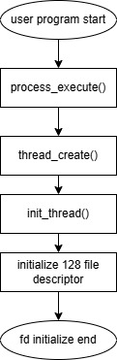

2. system call
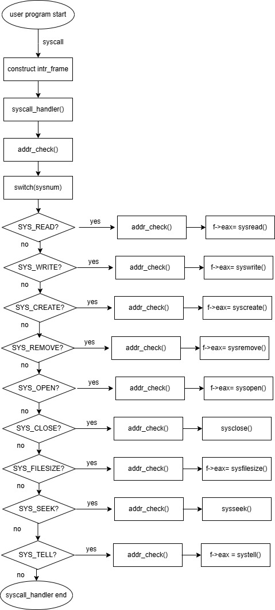
3. Synchronization in filesystem
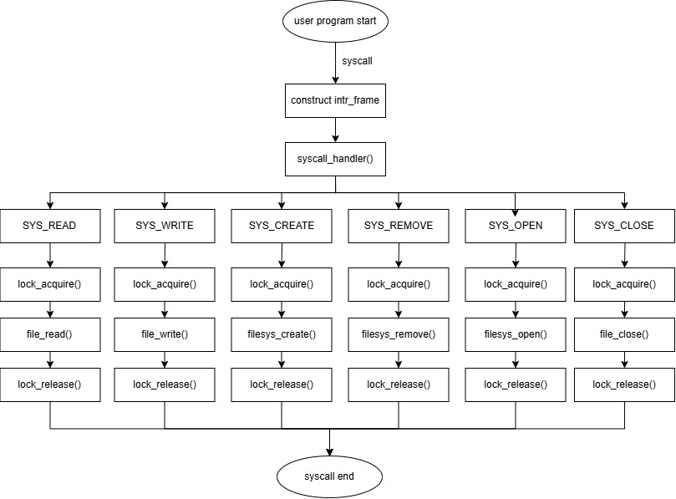

  - 제작 내용
- II. B. 개발 내용의 각 3가지 항목에 대하여 실직적으로 구현한 코드의 관점에서 작성 (구현 내용, 알고리즘 등을 명확히 서술할 것)
- 구현에 있어 Pintos에 내장된 라이브러리나 자체 제작한 함수를 사용한 경우 이에 대해서도 설명
- 개발 중 발생한 문제나 이슈가 있으면 이를 간략히 설명하고 해결한 방식에 대해 설명
1. File descriptor
우선 file descriptor를 구현하기 위해 threads/thread.h에 128개의 file 구조체 포인터 배열을 선언한다. 이는 다음과 같다.
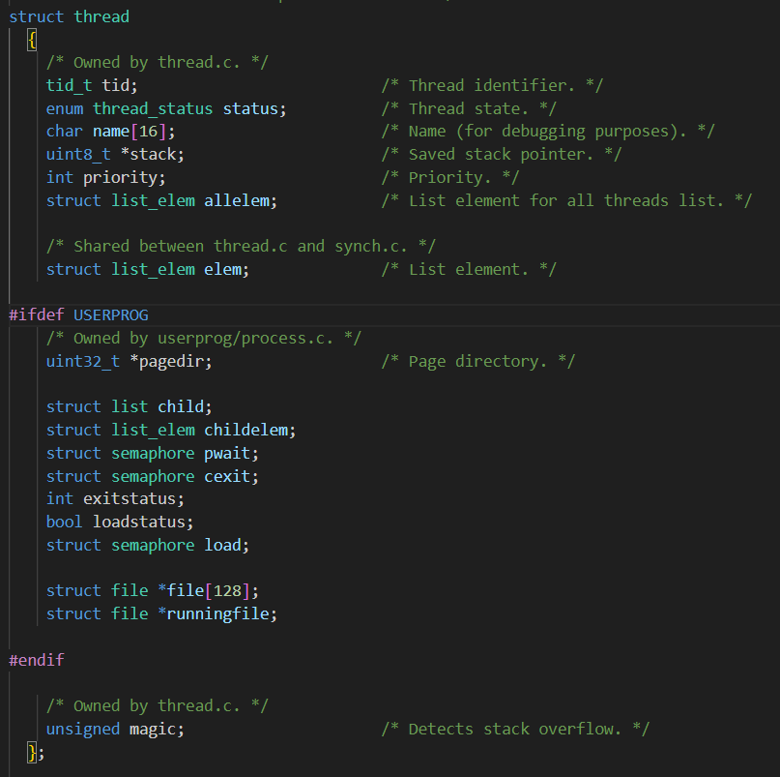
128개를 선언해준 이유는 위에서 설명했던 것과 마찬가지로 pintos project manual에 따른 설정이다. 이 때 file 구조체는 filesys/file.h에 선언되어 있으며 이는 아래와 같다. 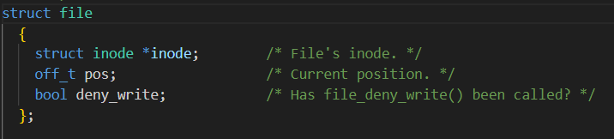

각기 다른 프로세스는 각각의 file descriptor를 가지므로 새로운 thread가 생성될 때 마다 file descriptor를 초기화 해줘야 한다. Thread가 생성될 때 해당하는 thread의 초기화를 담당하는 함수는 threads/thread.c에 있는 init_thread() 함수에서 file descriptor를 NULL로 초기화 해준다.
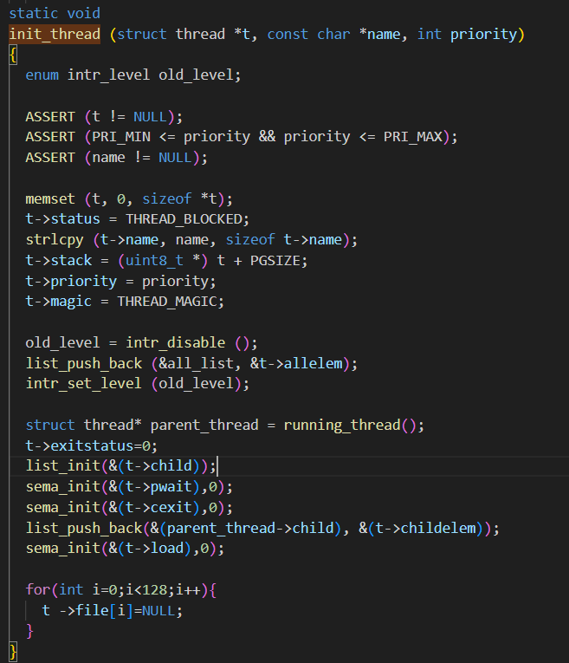
위의 코드를 통해 각 thread 별로 file descriptor를 사용할 수 있는 기반환경을 만들었다.

2. System call
Project 1과 동일하게 system call handler에 각각의 system call number에 해당하는 입력이 들어오면 이에 해당하는 system call 함수를 실행하도록 작성하였다. Project 1에서 작성한 read와 write의 system call 함수를 호출하는 과정은 동일하므로 이를 제외하고 create, remove, open, close, filesize, seek, tell에 대한 system call에 대한 코드는 다음과 같다. 이 코드는 userprog/syscall.c에 작성되었다.
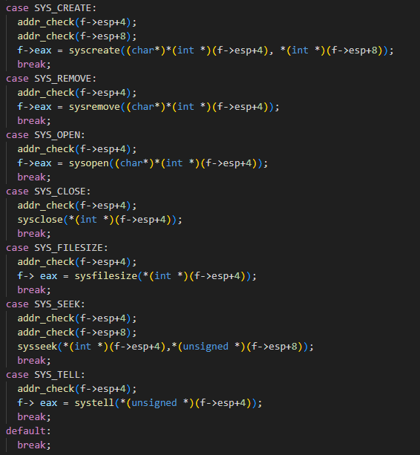
이번에 인자로 넘어온 주소 중 valid하지 않은 주소 값이 존재하는 모든 address에 대해서 addr_check()를 통해 확인한다. 또한 만약 syscall 함수에 반환 값이 존재하면 이를 f->eax에 저장하도록 하였다. 다음은 userprog/syscall.c에 새롭게 추가된 syscall 함수들이다.
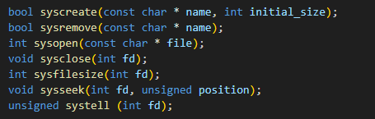
-syscreate
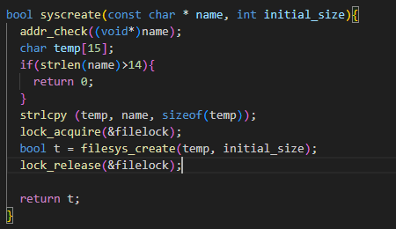
우선 name에 대한 주소가 valid 하지 않은 주소일 수 있으므로 addr_check를 통해 다시 한번 확인해준다. 이후 입력으로 들어오는 파일 이름의 최대 길이는 14이므로 15의 크기를 가지는 char 배열을 선언해준다. 그 후 만약 입력으로 들어온 name의 길이가 14보다 길다면 해당하는 이름을 가지는 파일을 생성하지 않고 false를 반환한다. 이후 project 1에서 name space에 대해 변경될 가능성이 있어 임시 저장소인 temp에 strlcpy를 통해 복사해준다. 이후 temp에 저장된 이름을 가지는 file을 생성하고 성공 여부를 반환한다. 여기서 lock이 사용되었는데 이는 filesystem synchronization을 위한 것이므로 이후 해당 항목에서 설명하겠다. filesys_create 함수가 사용되었는데 이 함수는 filesys/filesys.c에 선언되어 있다. 해당 함수는 다음과 같다.
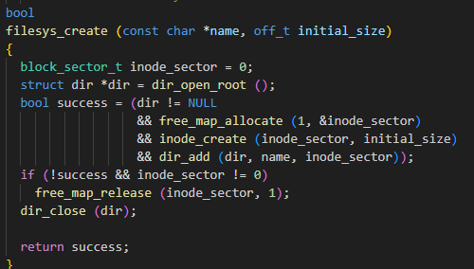
Filesys_create 함수는 name과 initial_size를 인자로 받아 해당하는 파일을 생성하고 그 성공 여부를 반환하는 함수이다.

- sysremove
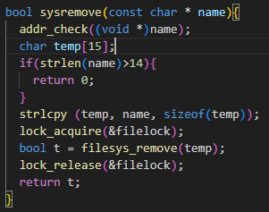
이 함수는 이름을 인자로 받아 해당하는 이름을 가진 file을 제거하는 system call이다. Syscreate와 마찬가지로 name에 대한 addr_check를 진행한다. 이후 이름의 길이가 14보다 크다면 해당하는 파일은 존재하지 않을 것이기 때문에 file remove를 진행하지 않고 false를 반환한다. 만약 name의 길이가 14보다 길지 않다면 name을 temp에 복사하고 temp의 이름을 가지는 file을 제거한다. 여기서는 filesys_remove 함수가 사용되었는데 이 함수 또한 filesys/filesys.c에 선언되어 있다.
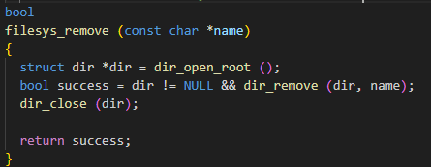
이 함수는 name의 이름을 가지는 파일을 삭제하고 성공 여부를 반환하는 함수이다.

- sysopen
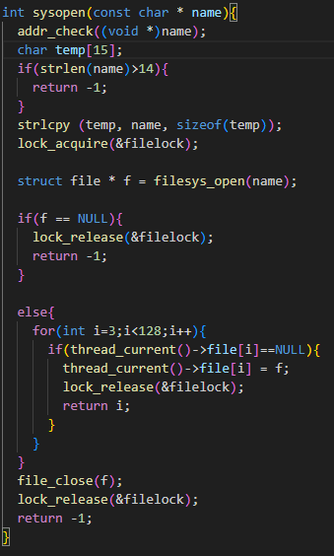
Sysopen 함수는 name을 인자로 받아 해당하는 이름을 가지는 file을 여는 함수이다. 위에서와 마찬가지로 name에 대한 addr_check와 길이를 측정하고 문제가 없다면 filesys_open 함수를 통해 해당하는 file을 연다. 만약 file의 값이 NULL이라면 오류인 -1을 반환한다. 파일이 정상적으로 열렸다면 현재 thread가 가지고 있는 file descriptor 중 STDIN, STDOUT, STDERR를 제외한 인덱스 3부터 127까지의 file descriptor 중 비어 있는 가장 작은 값을 가지는 file descriptor에 이를 저장하고 해당하는 fd를 반환한다. 만약 비어 있는 file descriptor가 존재하지 않는다면 해당하는 파일을 닫고 할당을 실패했다는 의미의 -1을 반환한다. Filesys_open 함수는 filesys/filesys.c에 선언되어 있으며 함수는 다음과 같다.
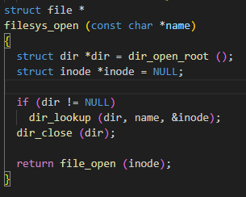
Filesys_open 함수는 해당하는 이름을 가지는 파일을 열어 반환한다.

-sysclose
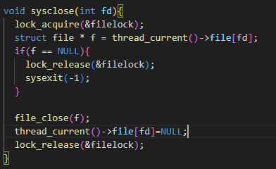
Sysclose 함수는 fd를 인자로 받아 해당하는 fd를 가지는 file을 닫는 함수이다. 우선 현재 thread의 해당하는 fd에 file이 존재하는지를 확인하고 해당 fd에 file이 존재하지 않는다면 sysexit(-1)을 호출해 종료한다. 만약 아니라면 해당하는 file을 닫고 현재 thread의 해당 fd를 NULL로 변경해 비워준다. File_close 함수는 filesys/file.c에 선언되어 있다.
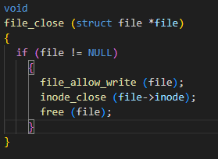
File_close 함수는 file 구조체를 인자로 받아 해당하는 file에 대한 write를 allow하고 file을 해제해준다. 여기서 write allow는 synchronization과 관련 있는 부분이므로 해당 항목에서 설명하도록 하겠다.

- sysfilesize
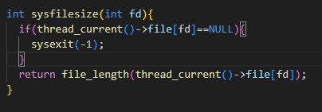
sysfilesize함수는 fd를 인자로 받아 해당하는 fd를 가지는 file의 크기를 확인하는 함수이다. 만약 현재 thread에 해당 fd가 NULL이라면 sysexit(-1)을 통해 강제 종료한다. 만약 아니라면 file_length 함수를 호출해 해당하는 file의 크기를 반환한다. File_length 함수는 filesys/file.c에 선언되어있다.
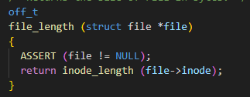
File_length 함수는 file 구조체를 인자로 받아 해당하는 file의 크기를 반환한다.

- sysseek
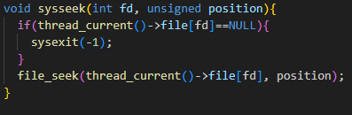
Sysseek 함수는 fd와 position을 인자로 받아 해당 fd를 가지는 file의 offset을 position으로 변경하는 함수이다. 만약 현재 thread에 해당하는 fd가 NULL이라면 sysexit(-1)을 통해 종료한다. 만약 아니라면 files_seek 함수를 호출해 position으로 offset을 변경한다. File_seek 함수는 filesys/file.c 에 선언되어있다.
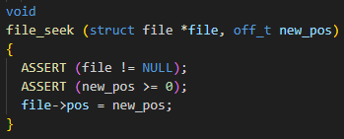
위에서 설명했던 것과 동일하게 file 구조체와 new_pos를 인자로 받아 현재 file의 offset을 새로운 위치로 변경한다.

- systell
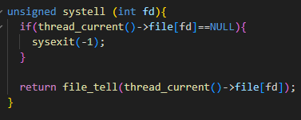
Systell 함수는 fd를 인자로 받아 현재 thread의 해당 fd를 가지는 file의 현재 가리키고 있는 offset을 반환한다. 만약 현재 thread에 해당하는 fd를 가지는 file이 존재하지 않는다며 sysexit을 통해 종료한다. File_tell 함수는 filesys/file.c에 선언되어있다.
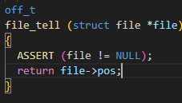
File_tell은 file 구조체를 인자로 받아 file의 pos를 반환한다.

-sysread
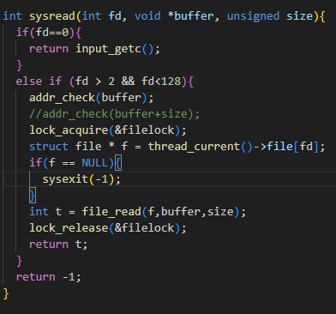
Project 1에서 STDIN에서만 구현했던 것에 더하여 다른 fd가 인자로 들어왔을 떄에도 file에서 read할 수 있도록 구현했다. 만약 fd가 2보다 크고 128보다 작은 범위에 속해있다면 buffer의 주소가 valid한지 addr_check를 통해 확인하고 현재 thread에 fd에 해당하는 file이 존재하지 않는다면 sysexit을 통해 종료하고 존재한다면 file_read를 통해 해당 file에서 buffer에 size만큼 읽어온다. 그 후 읽은 크기에 대해서 반환한다. 만약 fd가 해당하는 범위에 속해 있지 않다면 -1을 반환한다. File_read는 filesys/file/c에 선언되어 있다.
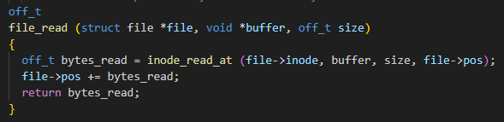
File_read 함수는 file 구조체와 buffer, size를 인자로 받아 file의 현재 offset부터 size의 크기만만큼 read하고 현재 offset은 읽은 크기만큼 더해 현재 읽은 크기를 반환한다.

- syswrite
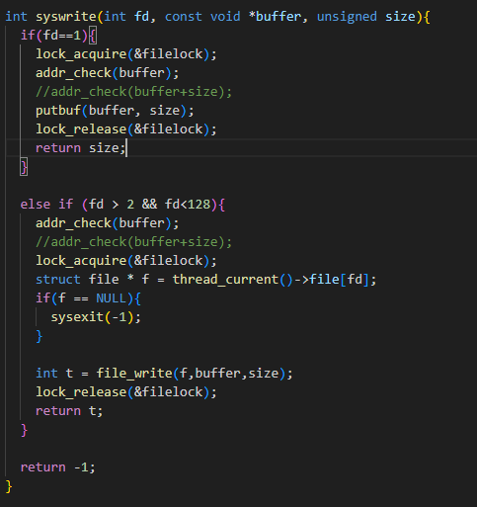
Syswirte도 sysread와 마찬가지로 기존에 STDOUT에 대해서만 구현했던 것을 file에 쓸 수 있도록 기능을 추가하였다. Sysread와 마찬가지로 현재 thread에 fd에 해당하는 file이 없다면 종료하고 아니라면 file_write를 통해 file에 작성한다. File_write 함수는 filesys/file.c에 선언되어 있다.
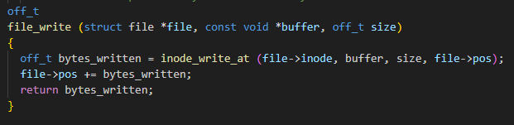
File_write 함수는 file 구조체와 buffer, size를 인자로 받아 file의 현재 offset부터 size만큼 작성한다. 그 후 file의 offset을 변경하고 쓴 크기를 반환한다.

3. Synchronization in Filesystem
filesystem에서 synchronization을 구현하기 위해 userprog/syscall.c에 struct lock filelock을 선언하고 systcall_init 함수에서 lock_init을 통해 filelock을 초기화 해줬다.
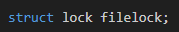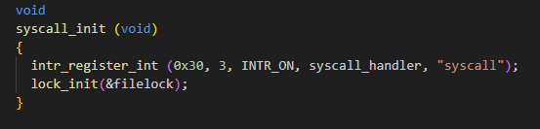
해당 lock은 한 프로세스가 어떤 파일에 대해 읽기나 쓰기 등의 작업을 진행할 때 lock을 걸어 동시에 같은 파일에 대해 접근하는 일이 발생하지 않도록 막기 위해 사용되었다. 위에서 system call을 사용한 예시를 살펴보면 다음과 같다. 다음은 위에서 설명했던 sysread에 대한 코드이다.
위 코드를 살펴보면 현재 file에 대해 접근하지 전에 lock_acquire을 통해 해당하는 영역에 lock을 설정하고 다른 프로세스가 접근하지 못하게 한 뒤 file에 read를 하고 lock_release를 통해 lock을 해제한다. 위의 system call에서 작성된 syscreate, sysremove, sysopen, sysclose, sysread, syswrite에 적절한 위치에 lock을 설정해 동시에 여러 프로세스가 한 파일에 접근하는 것을 막도록 하였다.
Pintos 프로젝트에서는 현재 실행중인 파일에 대해서는 write를 허용하지 않는 특성을 가진다. 따라서 현재 thread가 실행중인 파일이 무엇인지 정하기 위해 thread 구조체에 file 구조체 runningfile을 만들어 주었다.
Runningfile은 userprog/process.c의 load 함수 내부에서 filesys_open을 통해 파일을 실행하면 file_deny_write 함수를 호출해 해당 파일에 쓰기 권한을 없애 다른 프로세스가 파일에 write 하는 것을 막도록 한다. 그 후 thread의 runningfile에 filesys_open을 통해 열어 현재 실행중인 파일을 저장한다.
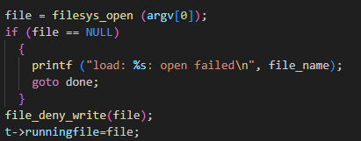
File_deny_write 함수는 filesys/file.c에 선언되어 있으며 file 구조체의 deny_write를 true로 변경해 쓰기를 금지한다. 실행 중인 파일이 종료되면 다시 file에 쓰기 권한을 부여해야 하는데 이는 같은 파일에 file_allow_write 함수를 통해 실행 가능하다. 위와 같이 runnigfile을 별도로 저장하는 이유는 open한 file에 대해 deny 작업을 진행했음에도 불구하고 여러 테스트 케이스에 대해서 오류가 발생했는데 이는 load 함수의 마지막 부분에 file_close 함수 때문이었다. 위에서 살펴보았던 것과 같이 file_close 함수 내부에는 file_allow_write 함수가 실행되어 load가 끝날 때 무조건 file_allow가 발생했다.
따라서 해당 부분을 process가 종료될 때 실행시키기 위해 runningfile을 저장하고 userprog/process.c의 process_exit에서 allow 하도록 코드를 구현했다.
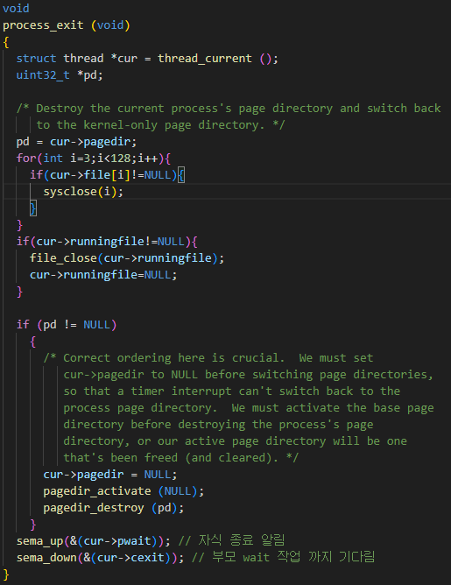
추가된 process_exit 함수를 살펴보면 현재 thread의 모든 file descriptor에 대해 종료하는 것을 확인할 수 있는데 이는 multi-oom 테스트를 통과하기 위함이다. 우리가 file을 열어둔 채로 종료하게 된다면 해당하는 메모리가 free되지 않고 남아있게 되고 이런 경우가 multi-oom 테스트를 실패하게 만드는 요인이었다. 따라서 process가 종료될 때 해당하는 모든 file descriptor를 닫도록 코드를 작성했다.

  - 시험 및 평가 내용
- make check 수행 결과를 캡처하여 첨부
